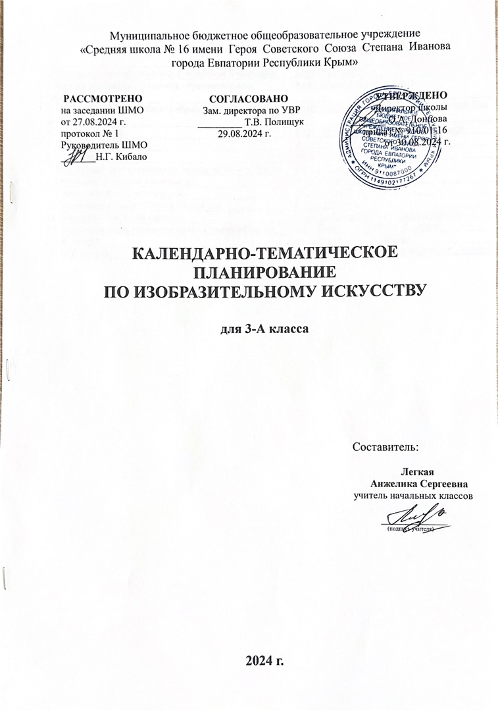

**ЦИФРОВЫЕ ОБРАЗОВАТЕЛЬНЫЕ РЕСУРСЫ И РЕСУРСЫ СЕТИ ИНТЕРНЕТ**

|  |  |
| --- | --- |
| 1. Министерство просвещения Российской Федерации | <https://edu.gov.ru> |
| 2. Единая коллекция Цифровых образовательных Ресурсов | [http://school-collection.edu.ru](http://school-collection.edu.ru/) |
| 3. Единое содержание общего образования (внеурочная деятельность) | <https://edsoo.ru/Vneurochnaya_deyatelnost.htm> |
| 4. Копилка уроков | <https://kopilkaurokov.ru/nachalniyeKlassi> |
| 5. Начальная школа | <https://n-shkola.ru> |
| 6. Началочка | <https://nachalo4ka.ru> |
| 7. Международное сообщество педагогов «Я – учитель» | <https://ya-uchitel.ru> |
| 8. Обучающие сетевые олимпиады | <http://www.oso.rcsz.ru> |
| 9. Учительский сайт «Инфоурок» | <http://infourok.ru> |
| 10. Учительский сайт «Первое сентября» | <https://1-sept.ru> |
| 11. Учителю начальной школы | <https://uchitelya.com/nachalnaya-shkola/> |
| 12. Фестиваль педагогических идей «Открытый урок» | <https://urok.1sept.ru/primary-school> |
| 13. Я ученик | <https://ja-uchenik.ru/detjam/> |
| 14. Я Родитель | <https://www.ya-roditel.ru/media/gallery/lessons/> |

|  |  |  |  |  |
| --- | --- | --- | --- | --- |
| **№ п/п** | | **Дата** | | **ТЕМА УРОКА** |
| **план** | **факт** | **план** | **факт** |
| **1.**  **Введение** | | | | |
| 1 |  | 02.09 |  | Изображение, постройка, украшения и материалы: знакомимся с иллюстрациями и дизайном предметов |
| **2. Искусство в твоем доме (8 часов)** | | | | |
| 2 |  | 09.09 |  | Твои игрушки. Игрушки современные. |
| 3 |  | 16.09 |  | Твои игрушки. Игрушки прошлых времен. |
| 4 |  | 23.09 |  | Посуда у тебя дома. |
| 5 |  | 30.09 |  | Обои и шторы в твоем доме. |
| 6 |  | 07.10 |  | Мамин платок. |
| 7 |  | 14.10 |  | Твои книжки. |
| 8 |  | 21.10 |  | Открытки. |
| 9 |  |  |  | Труд художника для твоего дома (обобщение темы). |
| **3. Искусство на улицах твоего города (8 часов)** | | | | |
| 10 |  | 11.11 |  | Памятники архитектуры. |
| 11 |  | 18.11 |  | Парки, скверы, бульвары. |
| 12 |  | 25.11 |  | Ажурные ограды. |
| 13 |  | 02.12 |  | Волшебные фонари. |
| 14 |  | 09.12 |  | Витрины. |
| 15 |  | 16.12 |  | Удивительный транспорт. |
| 16 |  | 23.12 |  | Труд художника на улицах твоего города. |
| 17 |  | 28.12 |  | Труд художника на улицах твоего города (обобщение темы). |
| **4. Художник и зрелище (7 часов)** | | | | |
| 18 |  | 13.01 |  | Художник в цирке. |
| 19 |  | 20.01 |  | Художник в театре. |
| 20 |  | 27.01 |  | Театр кукол. |
| 21 |  | 03.02 |  | Маска. |
| 22 |  | 10.02 |  | Афиша и плакат. |
| 23 |  | 17.02 |  | Праздник в городе. |
| 24 |  | 03.03 |  | Школьный карнавал. |
| **5. Художник и музей (10 часов)** | | | | |
| 25 |  | 17.03 |  | Музеи в жизни города. |
| 26 |  | 24.03 |  | Музеи искусства. |
| 27 |  | 07.04 |  | Картина- особый мир. Картина-пейзаж. |
| 28 |  | 14.04 |  | Картина-портрет. |
| 29 |  | 28.04 |  | Картина-натюрморт. |
| 30 |  | 05.05 |  | Картины исторические и бытовые. |
| 31 |  | 12.05 |  | Учимся смотреть картины. |
| 32 |  | 19.05 |  | Скульптура в музее и на улице. |
| 33 |  | 26.05 |  | Каждый человек – художник. |
| 34 |  |  |  | Художественная выставка (обобщение темы). |